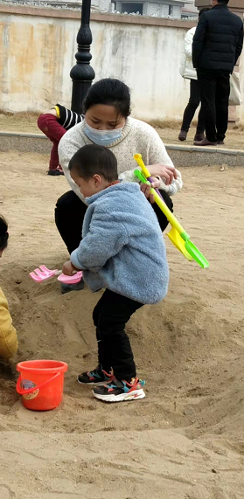

虎年新春即将到来,忙碌了一年,终于可以与家人幸福团圆,欢乐过年!同样,把新年的祥和与祝福也送给所有的亲朋好友,在虎年里,共同策虎奔腾,虎到成功!

